从业感悟
转身是微笑
□ 罗娟 浙江省绍兴市中医院

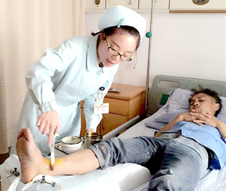
罗娟在耐心地护理患者。

那年冬天，我来到了绍兴市中医院四病区，因为之前有一些事让我觉得烦心，所以刚到新病区时我心里还藏着不少情绪，干活时风风火火，对病人也不够耐心，有时候受了病人的气，我也不太能容忍，有时候还会还嘴。当然，这在患者看来就变成了和他们吵架、对他们不礼貌，为此也给护士长带来了一些麻烦。或许，那时候年轻气盛吧，也不觉得怎么样，殊不知，只顾自己“自在”的我成了问题青年，这是我学生时代从未预想过的。虽然也很讨厌当时的自己，也曾想去改变过，可又抱着得过且过的心态。
随着护士长在创建优质护理病房时推出的“经典的办事八大原则”的执行，我感觉自己的心态慢慢地发生了变化。这八大原则是：今天的事今天办，能办的事马上办，困难的事想法办，重要的事立即办，复杂的事梳理办，限时的事计时办，琐碎的事抽空办，麻烦的事暂缓办。虽然她针对的是日常工作，然而，结合自身的工作状态，我受到了很大的触动，感慨颇多，心境也慢慢发生了变化。
想想我那时，心态不好还不是因为心里堵着气。其实何必呢，既然是麻烦事，那就慢慢办吧，有些事不是因为我急就能当即处理好的，还不如把今天的事先干完吧。当然，今天也有很多事，所以上班之前我都会梳理一下，哪些是重要的，哪些是复杂的，哪些是琐碎的，然后按轻重缓急一件件办。
之前，我一直认为和病人相处是一件困难的事情，也很难做到发自内心地对患者微笑服务，特别是一些“无厘头病人”。但既然我选择了这份职业，那我就想办法吧。于是，我把自己想成一个生意人，病人都是我的客户，那些难搞定的都是大客户，我必须要让他们舒心。没想到，这个“异想天开”的想法竟让我攻克了一个大难题。久而久之，大多数病人我都能轻易搞定了，他们提的要求只要不是太过分，也都满足了，偶尔一些“老大难”病人还是会让我有些生气，可是“生意人”告诉我，笑一笑，和气生财。既然这本身就是件麻烦事，我又何必急于一时呢，麻烦的事暂缓办嘛。正是我的阿Q精神让我调整好心态，又可以重新用微笑面对患者了。
就这样把“八大原则”融入工作后，周边的人都感觉到了我的变化——风风火火的作风几乎没有了，为所欲为地做事也成历史了，每天都是心平气和的，和患者及家属的关系更加融洽，沟通更加深入，我的工作也得到了他们的认可和肯定，自己的干劲也更足了。

